Набор в 1 класс детей в возрасте 6,5 лет а 2026/2027 учебный год ведет учитель начальных классов Тимченко Елена Сергеевна.

В школе осуществляется реализации основной образовательной программы начального общего образования в соответствии с ФГОС НОО, утвержденным приказом Минпросвещения от 31.05.2021 года № 286, ФОП НОО, утвержденной приказом Минпросвещения от 18.05.2023 года № 372. Срок реализации программы – 4 года.
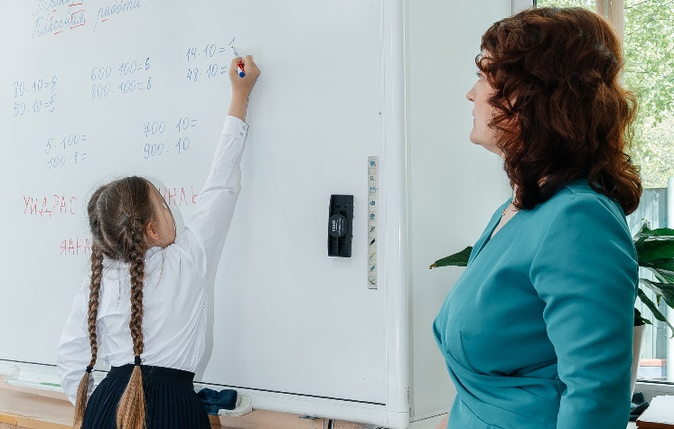
Программа включает углубленное изучение английского языка, программу внеурочной деятельности, направленную на реализацию интеллектуального развития и формирования функциональной грамотности ( уроки каллиграфии, ключик к математике, смысловое чтение и т.д) , образовательную деятельность в области дополнительного общеразвивающего образования ( кружки по выбору по разным направлениям).
Режим дня- школа полного дня с 7.45 до 18 часов ( до 19.00 часов дежурная группа), режим дня включает группу продленного дня. В группе продленного дня дети выполняют домашние задания, посещают кружки по интересам, посещают воспитательно-развлекательные мероприятия.
Запись производится по телефону 84234342845, прием заявлений с 1 апреля 2026 года.
Прием производится на основании Порядка приема в школу, опубликованном на школьном сайте в разделе «Родителям», подр. «Прием в первый класс».

